16.06.
Edukacja przedszkolna
Temat: Liczymy.

1.Karta pracy cz.4 str. 73/74

2. Utrwalanie nazw miesięcy na podstawie wiersza K. Datukun-Czerniak pt. ,,Rok”
Podczas recytacji wiersza ,rodzic wypowiada nazwy miesięcy bezgłośnie, poruszając samymi ustami. Dziecko podaję nazwę miesięcy w odpowiedniej formie. Podczas ponownego słuchana, dziecko klaszcze, kiedy usłyszy nazwę miesiąca.
W styczniu Nowy Rok przychodzi,
Często mrozem grozi
W lutym czyni tak samo.
W marcu bywa jak w garncu
Kwiecień z majem w zieleni skąpane.
Czerwiec obiecuje radości wiele, bo moi przyjaciele
Lipiec i sierpień to wakacji czas.
Wrzesień i październik zmieniają kolory ziemi.
W listopadzie smutek na drzewach się kładzie.
A w grudniu zmęczony pracą Stary Rok
Żegna się i zaprasza Nowy Rok.

3. Matematyczna karta pracy:
Wykonaj działania , jeśli musisz pomóc sobie liczmanami( patyczki, kredki)

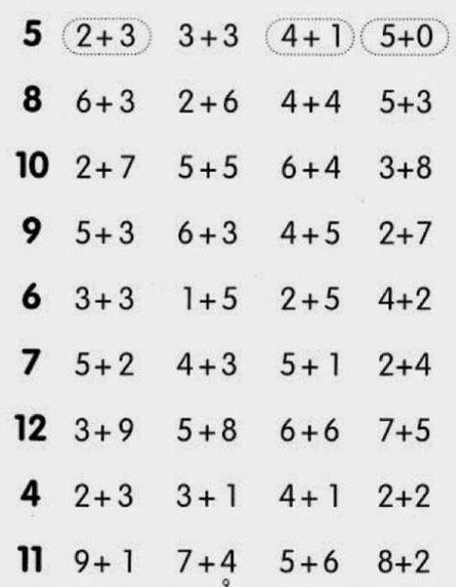

4.Rozwijanie umiejętności językowych:

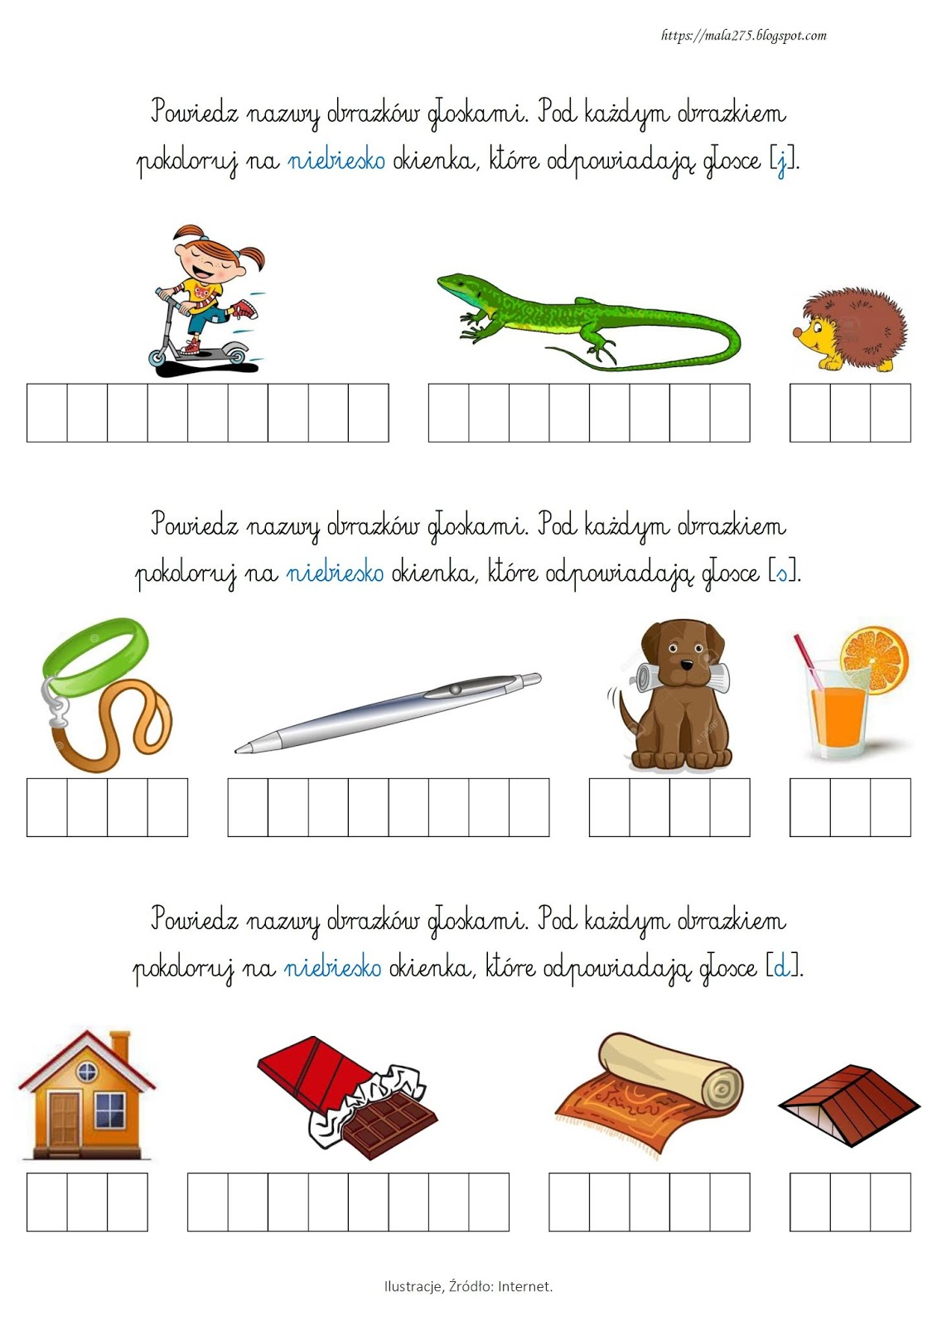
RELIGIA
Temat: Jezus dał ducha pocieszyciela, który mnie rozwesela.
Katechizm str. 92/93-jeśli potrafisz zrób zadania.

JĘZYK ANGIELSKI
Topic: Powtarzamy materiał z rozdziału 8.

- przypomnij sobie słownictwo:
- schoolbag- plecak
- pencil- ołówek
- crayon- kredka
- glue- klej
- scissors- nożyczki
- book- ksiażka
oraz wyrażenie:
Can I have a book, please?- Czy mogę prosić książkę?

- podręcznik, strona 65- przyjrzyj się obrazkom, zastanów się, jakiego przyboru brakuje każdej postaci do dokończenia pracy, wysłuchaj nagrania (CD2 60) i sprawdź, wskaż właściwy obrazek

- dla uczniów, którzy mają podręcznik w domu: karta numer 8 załączona na końcu książki, posłuchaj historyjki CD2 55 (podręcznik strona 62) i włóż odpowiednie przybory do tornistrów właściwych postaci, spróbuj mówić kwestie razem z nagraniem.

